当前全市场估值和5月开门绿分析

**作者：二师父**

**微信公众号：二师父定投**

**ID:ershifudt88**

5月就开盘了两天，连续两天下行。

很多读者有点懵。其实比较正常，按照过往规律5月、6月以及第四季度表现都比较差。

还记得2018年的时候，A股也是从5月份开启第二轮跳水，一直跳到6月份，记得当时有读者扛不住了，怀疑A股还能不能涨起来，所以咱们就来了个约定，到以后每年6月6日都来看看A股表现。

还没到一年，A股就起来了。

过去两年A股表现真的太好，参与的投资者基本是盈利的。

以致于刚入市的朋友认为挣钱是A股常态，而实际上A股去散户化进程没有完成，做空机制没有形成的话，那么A股是缺乏美股那样的长牛基础。

总之，下跌很正常，A股80%的时间是平淡无奇，只有20%的时间属于高光时刻。定投就是利用80%的时间积累，在20%的时间享受收益。

当前市场一直震荡整理，整体估值是更有利于投资了。

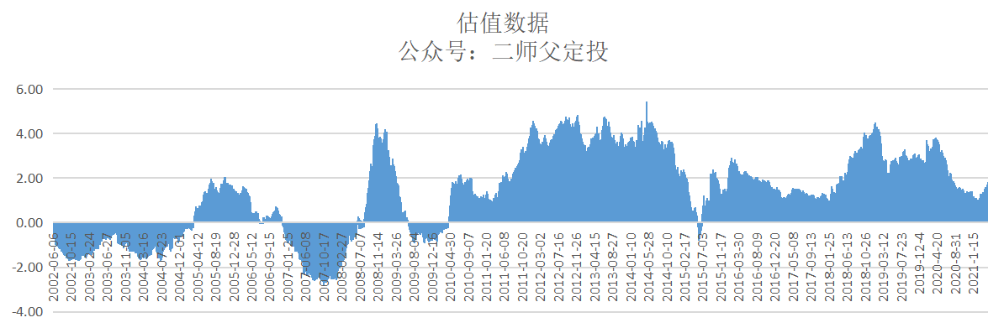

如图所示是全市场估值数据风险溢价率指标，经过2020年一整年的上涨，整体风险溢价率都偏低，市场也逐步进入到高估阶段，估值楼层是第四层。

而阴历2021年以来，抱团股集体瓦解，A股又来了一次2018年一样的跳水式下跌，风险溢价率逐步回升，目前接近2%，已经属于开启投资阶段了。

注意历史上风险溢价率高于4%的日子只有三段时光，是非常难得的，对于这种极端机会可能没法精准把握到，可遇而不可求。未来一定会再次遇到，但是何时会出现无法预测。

那么在风险溢价率2%——4%之间开启定投是比较合理的投资方式。采取倒金字塔加仓法，逐步积累份额。

有读者问低估阶段一个月投资4000元和每周投资1000元是否有区别，这种对收益率影响不大，关键在于投资者的时间和精力，如果比较忙可以采用月定投，如果时间宽裕喜欢扣款的感觉周定投即可。

每一次下跌都有投资者在抱怨A股，这是一个特殊的市场，注定不能够和美股相比，坚持采用三大定投策略，长期肯定稳定盈利跑赢通胀并实现绝对盈利。